02_BookRAG
Plain Text
https://arxiv.org/pdf/2512.03413
https://github.com/sam234990/BookRAG
BookRAG: A Hierarchical Structure-aware Index-based Approach for Retrieval-Augmented Generation on Complex Documents

一、当 RAG 遇到“书”

点击图片可查看完整电子表格
图1：三种技术路线对比
图1：纯文本 RAG（a）与版式分段 RAG（b）均无法同时保留结构依赖与跨模态关系，BookRAG（c）原生感知层级。

二、核心结论：SOTA 是怎么炼成的？
表5：在三个多模态长文档基准上，BookRAG 全部刷新 SOTA，检索召回率最高提升 71.2%（M3DocVQA）。

三、技术方案：BookIndex × Agent-based Retrieval

3.1 BookIndex：把“书”拆成树+图
图2：BookIndex 两阶段构建流程
先解析版式得树，再抽实体建图，最后 GT-Link 双向绑定。
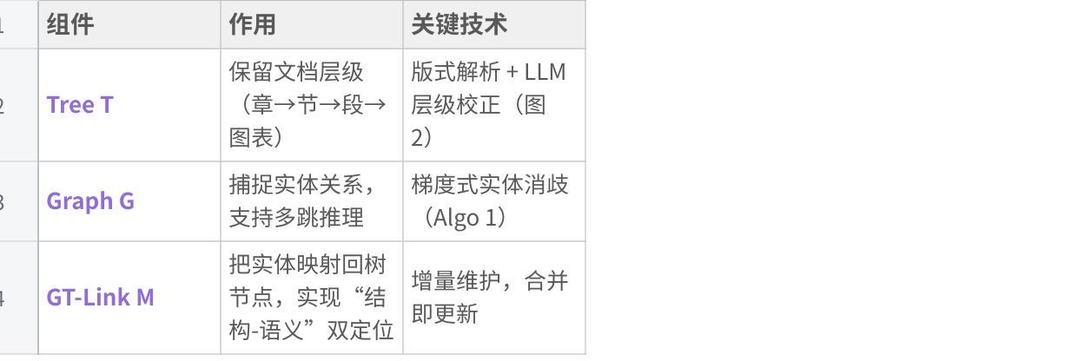
点击图片可查看完整电子表格

亮点 ① 梯度式实体消歧
- 用向量检索 + rerank 得分曲线找“断崖”→ 自动划清同类/不同类边界，O(n) 完成全图消歧，避免传统 O(n²) 两两比较。

3.2 Agent-based Retrieval：像人一样“翻书”
图3：整体检索流程
图3：规划 → 气味/过滤觅食 → 合成答案，全程 Pareto 前沿 (Skyline) 过滤，只保留“多维不劣解”。
受 信息觅食理论 (IFT) 启发，系统把查询拆成三类并动态组装算子：
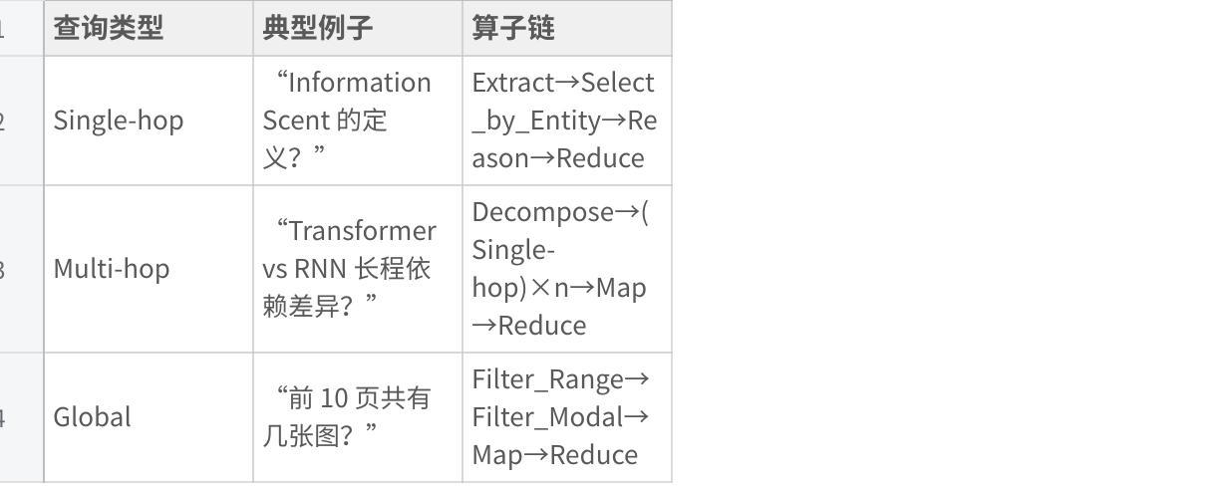
点击图片可查看完整电子表格

亮点 ② 多维 Skyline 过滤
- 同时考虑 图节点重要性 + 文本语义相关度，保留“在至少一个维度上最优”的块，候选集≈10 块即可达 top 性能（表6）。
BookRAG 算子库及在 MMLongBench 数据集上的执行示例：(a) 四类算子（Formulator、Selector、Reasoner、Synthesizer）的可视化图示；(b) 针对“单跳”查询的执行轨迹，展示了基于智能体的规划与逐步算子执行过程。

四、开箱即用：效率与可扩展性
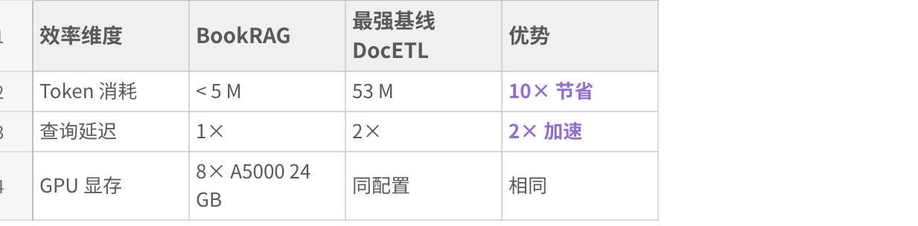
点击图片可查看完整电子表格
图5：在维持多模态能力的同时，BookRAG 把“长文档推理”拉到可落地成本区间。

五、Take-away 一句话
“先给文档一本‘目录’，再让 agent 像人一样翻目录、跳章节、做笔记” —— BookRAG 用结构感知索引 + 动态觅食式检索，让长文档问答首次兼顾高精度、高召回、低成本。
如果你正在被“上百页技术手册 + 多跳查询”折磨，BookRAG 值得放进工具箱。

参考：https://mp.weixin.qq.com/s/0okUecpixE8wv3u154UJFg

